# История человечества на планете Цефея (Cephei):

|  |  |  |
| --- | --- | --- |
| **Эпоха** | **Краткое описание** | **Расширенное описание** |
| Эпоха богов  9000 лет до последней эпохи  0 год человечества | 1. Боги сотворили людей; 2. Сильное развитие цивилизации людей; 3. Нашествие легионов демонов из Ада; 4. Появление ангелов, мир спасен от демонов; 5. Боги оставили людей; 6. Ангелы вернулись в рай. | Боги сотворили людей, обучали их, давали знания и покровительство. Все началось с небольших поселений людей. За много лет они разрослись до огромных государств. Но эта эпоха подошла к концу… с приходом легионов демонов. Когда началось демоническое вторжение, Богам удавалось лишь замедлять их разрушительное продвижение по миру. Больше половины людской цивилизации было уничтожено в этот период (около 10 лет). Но вскоре на помощь пришли ангелы, и вместе с ними богам удалось уничтожить демонов. Вскоре после этого боги разочаровались в людях, так как многие из них переходили на сторону врага под страхом смерти или соблазном силы. Боги оставили людей на самоуправство и ушли в другие миры. Ангелы же, устранив угрозу демонов, вернулись в свой мир. |
| Эпоха забвения  4000 лет до последней эпохи  5000 год человечества | 1. Остались 3 людских народа; 2. Одни пытаются захватить власть над другими, используя оставшиеся дары богов, и уничтожают друг друга почти полностью; 3. Закат цивилизации; 4. Знания и дары, данные богами, утеряны и забыты. | Люди, оставленные богами, начали делить власть. Без покровительства и наставлений, почувствовав вкус неограниченной свободы, они начали делать все, что им вздумается. Где-то воцарился хаос, а где-то захват силой и возведение себя в бога-правителя. Вскоре в ход пошли оставшиеся дары богов с колоссальной силой. С их помощью произошел закат цивилизаций, человечество оказалось на грани исчезновения, почти полностью уничтожив друг друга. Остались лишь разрозненные по всему миру крупицы выживших людей. Знания и дары богов канули в Лету. Людям остался лишь опустошенный и разрушенный предками мир… |
| Эпоха возрождения  2500 лет до последней эпохи  6500 год человечества | 1. Развитие трёх, отделённых друг от друга, очагов людской цивилизации; 2. Два народа развиваются в магическом направлении, третий, распространившись по южному материку - в научном; 3. Людская цивилизация постепенно развивается до уровня небольших государств. Среди них выделяются три: на западном, восточном и южном континентах; 4. Самым сильным становится государство под управлением архимагов -  **Синдессия (Syndess).** | Буря прошла, оставив обломки. На этих обломках начала развиваться новая жизнь. Своим чередом, постепенно и спокойно, люди обустраивались в этом мире, не зная о существовании других народов. На западном континенте, почерпнув крупицы знаний древних богов, люди открыли для себя путь магического развития. На восточном континенте, своим чередом мирный народ постигал духовный путь, также близко связанный с магией. На южном континенте, отыскав крупицы божественных даров, зародилось развитие наук. Со временем близкие друг к другу народы начали контактировать. Вскоре образовались королевства, наладившие связи между собой. Самым сильным стало государство с западного континента во главе с Архимагами – **Синдессия (Syndess).** |
| Эпоха демонологии  400 лет до последней эпохи  8600 год человечества | 1. Архимаги во главе Синдессии возжелали больше власти – начинается война между королевствами; 2. Синдессия захватывает ближайшие мелкие королевства и продолжает развивать интервенцию; 3. Архимаги сталкиваются в магической схватке с восточным королевством **Эниза (Eniza)**, но встречают сильный отпор; 4. Архимаги ищут больше силы для достижения победы и находят способ получить её, проведя ритуал, подсказанный им демонами; 5. В процессе ритуала открывается разлом в Ад - начинается нашествие демонов; 6. Падение Синдессии; 7. Приход ангелов, закрытие разлома, истребление оставшихся демонов; 8. Устранив угрозу, ангелы уходят; 9. Сильнейшим становится южное королевство науки - **Анавиосия (Anavios).** | Но там, где есть соблазн власти, найдутся те, кто захочет больше. Так и произошло с лидирующим королевством Синдессией, во главе которой были архимаги. Они потребовали у других стран подчинения, а тем, которые отказывались, объявляли войну и захватывали силой. Лишь королевство **Эниза (Eniza)**, народ которой шел по духовному магическому пути, смогла противостоять им. Архимаги не смогли преодолеть совершенную магическую защиту народа Энизы, и начали искать силу, способную это сделать. Искушённые некими существами, мысленно разговаривающих с ними и предлагающих безграничную силу, архимаги провели магический ритуал. В итоге открылся разлом в Ад, а эти существа оказались демонами. Началось вторжение демонов. Синдессия распалась с исчезновением правителей и уничтожением столицы, а по ее землям прошли разрушительные орды демонов. Это вторжение начало распространятся на другие континенты, к другим странам. Люди оказались бессильны против такой силы. Но неизвестно откуда появились ангелы, поставившие своим долгом уничтожить всех демонов, и начали очищать мир от этих порождений. Люди снова были спасены высшими силами, хоть и очень большой ценой. В итоге от Синдессии остались лишь разрозненные осколки, а Эниза тоже сильно пострадала - все основные центры были уничтожены. Меньше всего досталось королевству науки – **Анавиосии (Anavios)**, благодаря заблаговременному приходу ангелов. |
| Эпоха технологий:  Эра Очищения  0 год последней эпохи  9000 год человечества | 1. Образование религии – Ордена Нефилимов с центром в городе **Каэлис (Caelis)** становление теократического государства**;** 2. Преследование и истребление магов орденом; 3. Расцвет науки и технологии; 4. Разделение государства Анавиосии, возникновение **Ависии (Avicia)** из отделившейся части; 5. Начало развития техномагии на месте Синдессии - павшего государства магии; 6. Становление магических королевств на восточном континенте. | Те, кто запечатлел собственными глазами силу ангелов, стали обожествлять их. Так началось зарождение религии – *веры в защиту ангелов*. Образовался О**рден Нефилимов** с центром в городе **Каэлис (Caelis).** Также народы Анавиосии начали связывать магию с демонами, и называть её демонологией. Орден взял на себя миссию по искоренению магии из этого мира. Начался карательный поход, охота на магов, оставшихся после падения магических государств. В этот же период наука начала развиваться быстрыми темпами. Вскоре у нескольких народов из страны Анавиосии появились разногласия с орденом, они постепенно отделялись как королевства, в итоге образовав **союз королевств** и отказавшись от религии и политики ордена. Некоторое время спустя этот союз королевств стал одним государством **– Ависией (Avicia).**  На западном континенте, на месте разрушенной Синдессии, после похода ордена началось внедрение технологий и развитие наук в оставшихся населенных местах. Но тайное изучение магии здесь сохранилось. И со временем началось соединение магии и науки – зарождение техномагии.  А где-то на восточном континенте, в королевстве Эниза, маги, до которых не добрался орден, стали постепенно восстанавливать свою культуру. |
| Эпоха технологий:  Эра войны  1400 год последней эпохи  10400 год человечества | 1. Начало войны стран: орден Нефилимов против Ависии; 2. Орден постепенно проигрывает; 3. Появление еще одного государства, отделившегося от Ависии – **Ачирон (Achiron);** 4. Завершение открытых войн, заключено перемирие; 5. Орден Нефилимов образовывает собственное государство - **Каэлис (Caelis)**, с одноимённой столицей и с официальной государственной религией; 6. Экспедиция из государства Ачирон на неизведанные земли, нахождение древних руин на дальнем восточном континенте, постройка исследовательской базы на этих руинах; 7. Экспедиция продолжается в северной части мира; 8. В руинах **Экратона** – столицы разрушенного королевства Синдессии ученые экспедиции находят ценные находки. На руинах строится секретный научный центр; 9. Между государствами растет вражда, процветает шпионаж, добыча данных, информационная битва – Холодная война. | Орден Нефилимов решил вернуть территории, и развязал войну с отделившейся страной. Ависии удавалось постепенно теснить Орден, но у нее возник внутренний конфликт с одним из народов в его составе. Этот народ отделился от Ависии (ачирийцы – мирная нация хотела прекратить войну), образовав отдельное государство – **Ачирон (Achiron)** .В результате этих разногласий военная сила Ависии и Ордена стала примерно равной, фронт войны перестал сдвигаться, война потеряла смысл и они объявили перемирие. Орден смирился с разделением старой страны, образовав свою - **Каэлис (Caelis)**, а Ависия добилась независимости. Государство Ачирон начало экспедицию в неисследованную часть мира. Сначала они двинулись на восточную часть южного континента, через цепь высоких гор, потом переплыли через пролив, найдя дальневосточный континент. Там они нашли хорошо сохранившиеся древние руины исчезнувшей цивилизации, рядом с которой построили исследовательскую базу. Экспедиция Ависии продолжилась двинувшись на север, где изведали северная часть мира. Пройдя по северному континенту и, пройдя горы, нашли древние руины столицы Синдессии - **Экратона.** Там ученые экспедиции нашли редкий полезный ресурс для исследований, и построили закрытый секретный научный центр.  Из-за недоверия, властолюбия и различных интересов, международные отношения накалились. Начинают процветать шпионаж, саботаж, информационные махинации. |
| Эпоха технологий:  Эра науки  1900 год последней эпохи  10900 год человечества | 1. Объединение государств магов на восточном континенте в одно и возрождение древнего названия – **Эниза (Eniza)**; 2. На дальневосточном континенте, отделившись от государства Ачирон, появляется новое государство **Синт’эр;** 3. Объединение трех государств в **Международную Коалицию**: Ависия, Ачирон и Синт’эр; 4. Холодная война переходит на этап гонки вооружений. 5. В государствах с продвинутой наукой начинают развиваться технологии будущего, в каждом свое направление, отличное от других:   ***Ависия*** *– исследования волновой физики;*  ***Ачирон*** *– развитие квантовой оптики;*  ***Синт’эр*** *– нейробиология;*  ***Каэлис*** *– электромагнитные поля.*   1. Развивается борьба за главенствующую роль в Международной Коалиции. | Народ Энизы снова процветал и вскоре два небольших королевства объединились в одно.  На дальневосточном континенте люди добились независимости и, отделившись от государства Ачирон, образовали новое - **Синт’эр**.  Главы Ачирона почувствовали угрозу давления с двух сторон: Ависии с запада, Синт’эр с востока, и предложили им объединиться. Так была образована Международная Коалиция трех государств.  Вражда между объединенными государствами уменьшилась, Каэлис стал осторожней.  Началась гонка вооружений - соперничество в развитии технологий. Из-за этого возник скачок в научном прогрессе. У каждого государства появляется свое направление в передовых технологиях:  ***Ависия*** *– исследования волновой физики;*  ***Ачирон*** *– развитие квантовой оптики;*  ***Синт’эр*** *– нейробиология;*  ***Каэлис*** *– электромагнитные поля.*  Со временем в Коалиции соперничество перерастает в борьбу за главенствующую роль.  **Свойства Государств:**  **Ависия** (волновая физика) - свойства технологий: скорость и надежность передачи данных, точность, эргономичность.  **Ачинор** (квантовая оптика) - свойства технологий: высокая огневая мощь, высокие затраты энергии, низкая эргономичность.  **Синт’эр** (нейробиология) - свойства технологий: универсальность, узкая специализированность, высокая устойчивость к боли и ранениям.  **Каэлис** (электромагнитные поля) - менталитет: гордые, стойкий боевой дух, патриотизм.  свойства технологий: высокая защита, негативное влияние на вражескую электронику, хорошее здоровье.  **Эниза** (магия) - менталитет: мирные, духовно богатые, уважают и берегут природу.  Свойства магии: высокая защита, специализированность, поощрение к гуманизму.  **Синдерия** (техномагия) - менталитет: кочевники, общительные  Свойства техномагии: мобильность, преодоление больших дистанций |

**Название стран:**

**Синдессия (Syndess) -** западное королевство под управлением аргимагов

столица **Экратон (Ekraton)**

Происхождение:

Греческий: sýndesmos - Связь

**Анавиосия (Anavios) -** южное королевство с направлением науки

Происхождение:

Греческий: anaviosi - возрождение

**Эниза (Eniza) -** восточное королевство магов

Происхождение:

Греческий: ἑνίζω – enizo – гармония, единство

**- - - - - - - - - - - - - - - - - - - - - - - - - - - - последняя эра**

**Каэлис (Caelis) -** юго-западное государство во главе с орденом нефилимов

Столица Каэлис

Происхождение:

Латынь**:** caelestis - небесный

Caelum - небо

**Ависия (Avicia) -** южное государство, первое отделившееся от Анавиосии

Происхождение: ***Анавиосия (бывшее государство науки) => Ависия***

Союз независимых королевств(СНК) - Union of Independent Realms (UIR) - Unio independens Regnorum (UIR)

Рус/Англ/Лат.: Союз – union - Unio, Независимость – independent - independens, Королевство – Realm - Regnorum

**Ачирон (Achiron) -** юго-восточное государство, отделившееся от государства Ависия

Происхождение:

Греческий: Ischyrós – крепкий, могучий: Ичиры = Ачирцы = Ачирийцы - нация

**Синт’эр (Sint’er) -** дальневосточное государство, отделившееся от государства Ачирон

**Синдерия (Synderis)** - западное государство, возникшее из остатков павшего королевства Синдессия с развитием техномагии.

Происхождение: ***Синдессия => Синдерия***

**Карты развития событий:**

**Эпоха Богов**

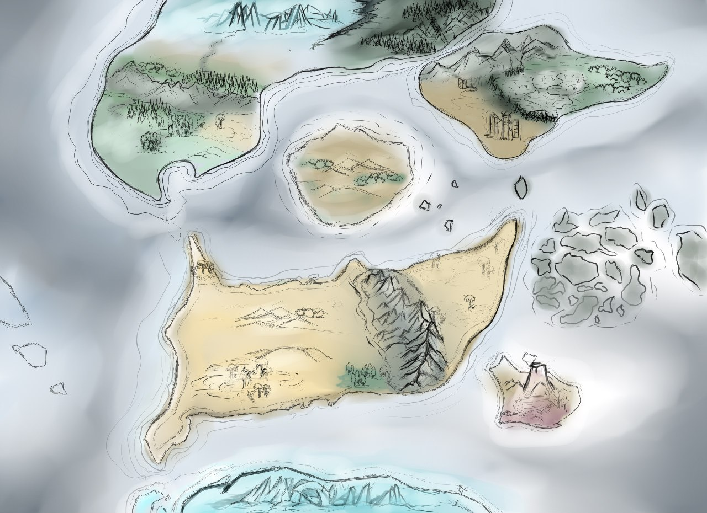

Направление нашествия демонов

Падение части Города Богов

Истребленные демонами области

Портал демонов

Заселенные людьми участки

**Эпоха Забвения:**



Заброшенные руины центров народов древности

Оставшиеся заселенные участки

Использование древних технологий, оставленных богами в попытке захватить власть

**Эпоха Возрождения:**



Заброшенные руины древности

Развитие магического направления

- начало развития

- конечное становление

Развитие технического направления

- начало развития

- конечное становление

**Эпоха Демонологии:**



Синдессия - западное королевство

Анавиосия - южное королевство

Эниза - восточное королевство

Направление ангелов, очищение от демонов

Приход ангелов

Разлом демонов

Направление атаки демонов

**Эпоха Технологий**

**Эра Очищения:**



Старые границы Анавиосии

Образование ордена Нефилимов с центром в городе Каэлис

Разрушенный центр королевства

Остатки народа Синдессии

Образование государства Ависия

Образование государства Ачирон

Все, что осталось от народа Энизы

Разрушенный центр королевства

Направление похода Ордена

Начало зарождения техномагии

**Эра Войны:**



исследование

Образование государства Каэлис

Государство Ачирон

Атака Ависии

Государство Ависия

2

1

Руины прошлой эпохи

Нахождение некоего ресурса в руинах

Формирование техномагов

Возрождение народов Энизы

Нахождение древних руин

Атака Каэлиса

Руины прошлой эпохи

**Эра Науки:**



Область техномагов

Возрождение государства

Эниза

Государство Ачирон

Государство Ависия

Государство Каэлис

Образование государства Синт’эр

Которое находит древние руины и знания

**\*Начало игры онлайн версии на момент 100 лет после начала эры науки**